6 марта 2013 года г. Санкт-Петербург
Самый стильный – РЕТРО DECT!
Компания «Электронные системы «Алкотел» представляет самую яркую телефонную новинку – DECT teXet TX-D7955А. Товарная категория «Радиотелефоны DECT» развивается компанией с 2001 года, и на протяжении уже более 10 лет уделяется большое внимание созданию широкого спектра радиотелефонов: от бюджетных устройств базового уровня до дизайнерских моделей с расширенным функционалом, разработанных известными в Европе Design House. Именно такое новое дизайнерское решение, DECT, воплощенный в стилизованном под дисковый телефон корпусе, предлагается сегодня в трех цветах: ультрамодном фисташковом и в классических черном и белом.

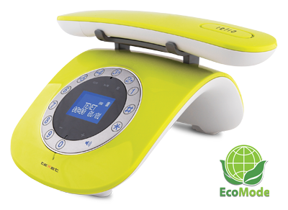

Это оригинальное и смелое решение будет уместно абсолютно для любого интерьера. Благодаря тому, что при создании новинки дизайнеры вдохновлялись ретро-моделями и одновременно с этим использовали модные тенденции в воплощении тонких изящных корпусов, телефон с легкостью впишется в помещения и с классическим оформлением, и с hi-tech стилистикой.
Как и все DECT-модели teXet, модная РЕТРО-новинка удобна в использовании: устойчивый базовый блок, эргономичная форма трубки, оптимальные размеры и расположение кнопок, яркая подсветка матричного дисплея и клавиатуры.
teXet TX-D7955А поддерживает стандартный и самый востребованный для DECT-телефонов функционал: спикерфон, подсветка дисплея и кнопок, повтор последних 20 набранных номеров, часы, таймер, будильник, индикация аккумулятора, поиск трубки, экономичный режим эксплуатации (ECO mode). Реализована возможность подключения на базовом блоке до 5 трубок.

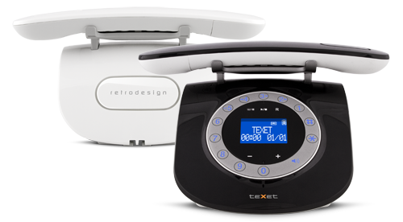
Новая модель имеет интегрированный цифровой автоответчик с общей длительностью записи на 14 минут и управлением с помощью 5 сенсорных функциональных кнопок, расположенных на базовом блоке. Меню и записная книжка радиотелефона TX-D7955А полностью русифицированы, собственная память позволяет сохранять до 50 имен и номеров. Модель поддерживает российский АОН и европейский Caller ID с памятью на 30 имен и номеров.
Рекомендованная розничная цена для teXet TX-D7955А 2999 рублей.
Модель в фисташковом цвете эксклюзивно представлена в магазинах сети М.Видео.
Технические характеристики:

- Голубая подсветка дисплея и клавиатуры
- Цифровой автоответчик: общая длительность записи 14 минут
- Меню и телефонная книга на русском языке
- Телефонная книга на 50 имен и номеров
- АОН и Caller ID FSK c памятью на 30 номеров
- Повтор последних 20 набранных номеров
- Громкая связь на трубке и базовом блоке
- 5 уровней громкости в трубке и динамика громкой связи
- 10 мелодий вызывного сигнала трубки базового блока (из них 5 полифонических)
- 5 уровней громкости и выключение вызывного сигнала трубки и базового блока
- Индикация времени
- Таймер, будильник
- Отключение микрофона
- Программируемая пауза
- Поиск трубки
- Индикация разряда аккумулятора
- Индикация выхода за пределы зоны связи базового блока
- Дальность действия до 50 м внутри здания и до 300 м на открытой местности
- Калиброванный разрыв шлейфа (Flash): 100, 300 и 600 мс
- Импульсный и тональный способы набора номера
- Возможность подключения до 5 трубок (беспроводная мини-АТС)
- Функция ECO Mode (экономичный режим) на трубке и базовом блоке

Информация о компании
Торговая марка teXet принадлежит компании «Электронные системы «Алкотел», которая имеет 25-летний опыт производственно-внедренческой деятельности. Сегодня продуктовый портфель teXet представлен одиннадцатью направлениями: электронные книги, планшетные компьютеры, GPS-навигаторы, видеорегистраторы, смартфоны, мобильные телефоны, MP3-плееры, проводные и радиотелефоны DECT, цифровые фоторамки и аксессуары. По итогам 2012 года teXet входит в тройку лидеров по товарным категориям: электронные книги (доля рынка РФ в 20%), видеорегистраторы (14%), МР3-плееры (24%), цифровые фоторамки (13%). Торговая марка широко представлена в федеральных сетях: Евросеть, М.Видео, сеть Цифровых супермаркетов DNS, Эльдорадо, Техносила. В 2012 году состоялся запуск проекта по созданию собственной монобрендовой сети, открыты первые фирменные магазины teXet в Москве и Санкт-Петербурге. Больше информации на сайте www.texet.ru

Контактная информация:
Адрес компании: г. Санкт-Петербург, ул. Маршала Говорова, д. 52.
+7(812) 320-00-60, +7(812) 320-60-06, доб. 147
Контактное лицо: Наталья Емелина, менеджер по PR
e-mail: eni@alkotel.ru, www.texet.ru

